Formelsammlung
Mathematik
Sinus α | 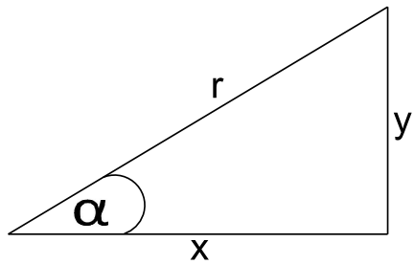  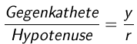
Cosinus α | 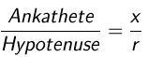
Tangens α | 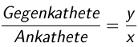

Physik

Durchschnittsgeschwindigkeit | 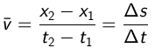  (wobei x₂ = Endposition, x₁ = Startposition, t₂ = Endzeit, t₁ = Startzeit)
Durchschnittsbeschleunigung | 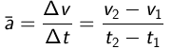  (wobei v₂ = Endgeschwindigkeit, v₁ = Anfangsgeschwindigkeit, t₂ = Endzeit, t₁ = Startzeit)
Gesetze der gleichförmigen Bewegung | (wobei s₀ = Startposition, v₀ = Anfangsgeschwindigkeit, t = Zeit)

Gesetze der gleichmäßig beschleunigten Bewegung | 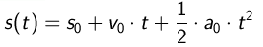  (wobei s₀ = Startposition, v₀ = Anfangsgeschwindigkeit, a₀ = Beschleunigung, t = Zeit)  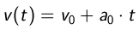  (wobei v₀ = Anfangsgeschwindigkeit, a₀ = Beschleunigung, t = Zeit)
Momentangeschwindigkeit | 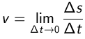  bzw.  v = a · t
Höhe bei einem senkrechten Wurf nach einer bestimmten Zeit auf dem Weg nach oben | 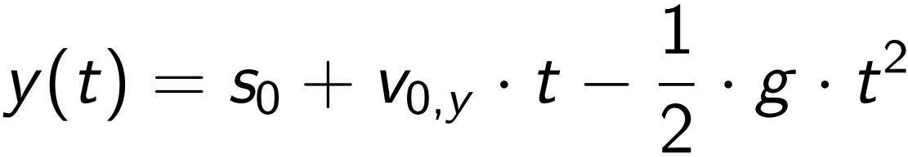  (wobei s_{o} = Ausgangshöhe, v_{0,y} = Anfangsgeschwindigkeit nach oben, g = Erdbeschleunigung (9,81 m/s²), t = Zeit)
Höhe bei einem freien Fall nach einer bestimmten Zeit | 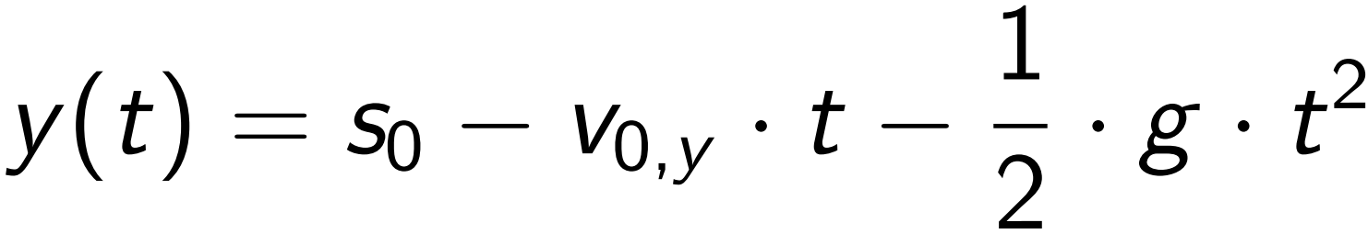  (wobei s_{o} = Ausgangshöhe, - v_{0,y} = Anfangsgeschwindigkeit nach unten, g = Erdbeschleunigung (9,81 m/s²), t = Zeit)
Geschwindigkeit in Abhängigkeit von der Zeit beim senkrechten Wurf | 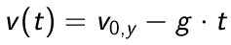  (wobei v_{0,y} = Anfangsgeschwindigkeit nach oben,  g = Erdbeschleunigung (9,81 m/s²), t = Zeit)
Steigzeit t_{s} | 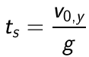  (wobei v_{0,y} = Anfangsgeschwindigkeit nach oben,  g = Erdbeschleunigung (9,81 m/s²))
Wurfhöhe | 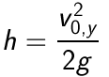  (wobei v_{0,y} = Anfangsgeschwindigkeit nach oben,  g = Erdbeschleunigung (9,81 m/s²))
Höhe bei einem waagerechten Wurf nach einer bestimmten Zeit | 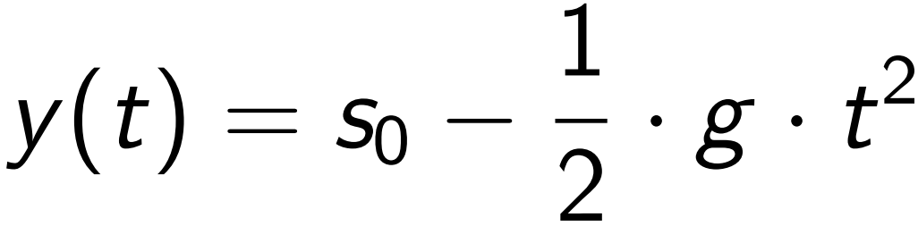  (wobei g = Erdbeschleunigung (9,81 m/s²), t = Zeit)
Bahngleichung für den waagerechten Wurf | 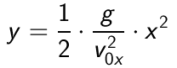  (wobei v_{0,x} = Anfangsgeschwindigkeit zur Seite,  g = Erdbeschleunigung (9,81 m/s²) x = Weite)
Wurfweite waagerechter Wurf | 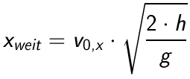  (wobei v_{0,x} = Anfangsgeschwindigkeit zur Seite,  g = Erdbeschleunigung (9,81 m/s²), h = Abwurfhöhe)

1. Newton´sches Axiom | 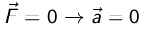
2. Newton´sches Axiom (Grundgleichung der Mechanik | (wobei m = Masse, a = Beschleunigung)
3. Newton´sches Axiom (Wechselwirkungsgesetz) | 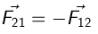  (wobei F₂₁ = Kraft von Körper 2 auf Körper 1 , F₁₂ = Kraft von Körper 2 auf Körper 1)
Gewichtskraft | 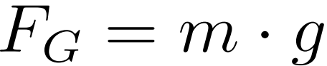  (wobei m = Masse, g = Ortsfaktor)
Haftkraft | 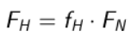  (wobei f_{H} = µ_{H} = Haftzahl, F_{N} = Normalkraft)
Gleitreibungskraft | 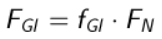  (wobei f_{H} = µ_{R} = Gleitreibungszahl, F_{N} = Normalkraft)
Rollreibungskraft | 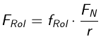  (wobei f_{rol} = Rollreibungszahl, F_{N} = Normalkraft,  r = Radius)
Stoke´sche Reibungskraft | (wobei η = Viskosität, also Zähigkeit des jeweiligen Mediums; v = Geschwindigkeit; r = Radius)
Newton´sche Reibungkraft | 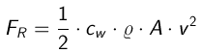  (wobei A = Querschnittsfläche, die senkrecht zur Bewegungsrichtung steht; ρ = Dichte des Mediums; c_{w} = Widerstandswert; v = Geschwindigkeit)
Hangabtriebskraft | 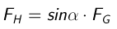  (wobei F_{G} = Gewichtskraft)
Normalkraft | (wobei F_{G} = Gewichtskraft)

Verhältnis von Hangabtriebskraft F_{H}, Gravitationskraft F_{G}, Höhe h und Länge s der schiefen Bahn | 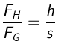
Physikalische Arbeit/ Energie | 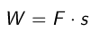  oder  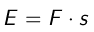  allgemein gilt
Physikalische Leistung | 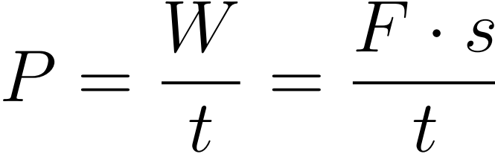
Lageenergie bzw. potentielle Energie | (wobei F = Kraft, h = Höhe, m = Masse, g = Erdbeschleunigung)
Kinetische Energie | 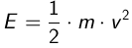  (wobei m = Masse, v = Geschwindigkeit)
Zugeführte kinetische Energie | 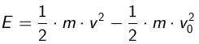  (wobei m = Masse, v = Endgeschwindigkeit, v₀ = Anfangsgeschwindigkeit)
Hooke´sches Gesetz | (wobei D = Federkonstante, s = Auslenkung)
Spannenergie | 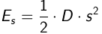  (wobei D = Federkonstante, s = Auslenkung)

Energie (vor und nach einem mechanischen Vorgang) | 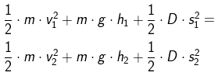  bzw.  (wobei m = Masse, v₁ = Geschwindigkeit vorher, g = Erdbeschleunigung, h₁ = Höhe vorher, D = Federkonstante, s₁ = Auslenkung vorher, v₂ = Geschwindigkeit nachher, h₂ = Höhe nachher, s₂ = Auslenkung nachher
Impulserhaltung | p_{1, vor} + p_{2, vor} = p_{1, nach} + p_{2, nach}  bzw.  (m₁ = Masse Körper A, m₂ = Masse Körper B, v₁ = Geschwindigkeit des Körpers A vor dem Stoß, v₂ = Geschwindigkeit des Körpers B vor dem Stoß, u₁ = Geschwindigkeit des Körpers A nach dem Stoß, u₂ = Geschwindigkeit des Körpers B nach dem Stoß)
Kinetische Energieerhaltung | 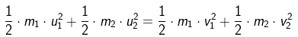  (siehe Impulserhaltung)
Gravitationsgesetz | 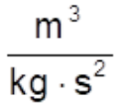  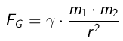  Gravitationskonstante γ= 6,67 · 10 ⁻¹¹  (m₁ = Masse Körper A, m₂ = Masse Körper B, r = Abstand der beiden Schwerpunkte beider Massen)
Arbeit im Gravitationsfeld | 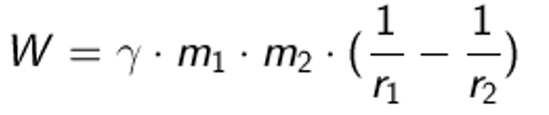  Gravitationskonstante γ= 6,67 · 10 ⁻¹¹  (m₁ = Masse Körper A, m₂ = Masse Körper B, r₁ = Abstand des Schwerpunkts der Masse 1 vom Schwerpunkt der Masse 2 vorher, r₂ = Abstand des Schwerpunkts der Masse 1 vom Schwerpunkt der Masse 2 nachher)
Zentripetalkraft (und auch Fliehkraft bzw. Radialkraft) | 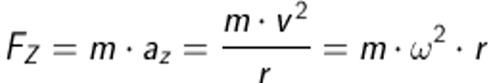  (m = Masse des Körpers, a_{z} = Beschleunigung des Körpers, r = Abstand des Körpers vom Drehzentrum, v = Bahngeschwindigkeit des Körpers, ω = Winkelgeschwindigkeit)
Zentripetalbeschleunigung | 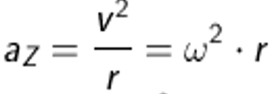  (r = Abstand des Körpers vom Drehzentrum, v = Bahngeschwindigkeit des Körpers, ω = Winkelgeschwindigkeit)
Bahngeschwindigkeit | 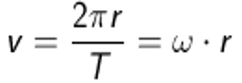  oder  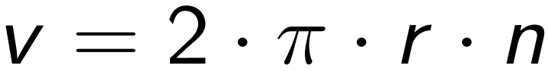  (r = Abstand des Körpers vom Drehzentrum, T = Umlaufdauer, ω = Winkelgeschwindigkeit, n = Drehzahl)
Winkelgeschwindigkeit | 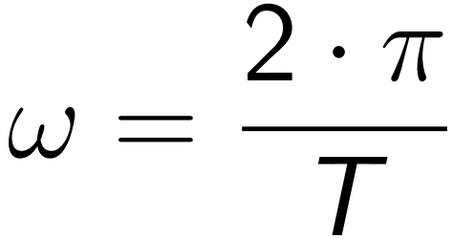  (T = Umlaufdauer)
Drehzahl | 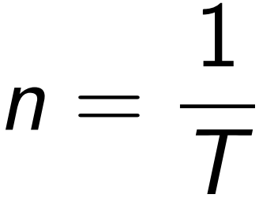  (T = Umlaufdauer)
Umrechnung von Gradmaß in Bogenmaß | 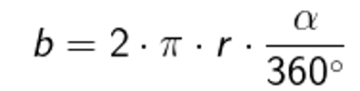  (r = Abstand des Körpers vom Drehzentrum – beim Einheitskreis 1 cm)
Umrechnung von Bogenmaß in Gradmaß | 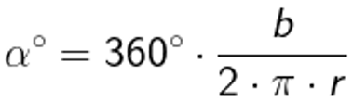  (r = Abstand des Körpers vom Drehzentrum – beim Einheitskreis 1 cm)

